МИНИСТЕРСТВО НАУКИ И ВЫСШЕГО ОБРАЗОВАНИЯ РОССИЙСКОЙ ФЕДЕРАЦИИ ФЕДЕРАЛЬНОЕ ГОСУДАРСТВЕННОЕ БЮДЖЕТНОЕ ОБРАЗОВАТЕЛЬНОЕ УЧРЕЖДЕНИЕ ВЫСШЕГО ОБРАЗОВАНИЯ «БЕЛГОРОДСКИЙ ГОСУДАРСТВЕННЫЙ ТЕХНОЛОГИЧЕСКИЙ УНИВЕРСИТЕТ им. В.Г.ШУХОВА»

(БГТУ им. В.Г.Шухова)

Кафедра программного обеспечения вычислительной техники и автоматизированных систем

Технологии Web-программирования

Лабораторная работа №3

**Серверное программирование. Yii2**

Выполнил: студент группы ВТ-41

Шевченко К.К.

Проверил:

Картамышев С.В.

Белгород, 2020

**Цель работы:** познакомиться с основами backend разработки web-приложений. Научится писать скрипты на языке PHP. Познакомиться с основами работы docker. Познакомиться с фреймворком Yii2 и научиться разворачивать проект, производить его настройку. Научится работать с API в приложении Postman.

**Задание к лабораторной работе:**

1. Развернуть базовое приложение Yii2 App Basic.
2. Настроить конфигурацию работы приложения с docker.
3. Добавить модуль для работы с API.
4. Добавить несколько контроллеров со статическими данными.
5. Продемонстрировать работу API в Postman.

**Выполнение**

В ходе данной работы был установлен Composer, с помощью которого было развёрнуто базовое приложение Yii2 App Basic. Это приложение было доработано для возможности взаимодействия с фронтэндом 2-ой лабораторной работы. Таким образом, мы настроили запросы для возможности получения населенных пунктов.

Созданные компоненты серверной части:

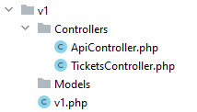

Запрос через Postman:

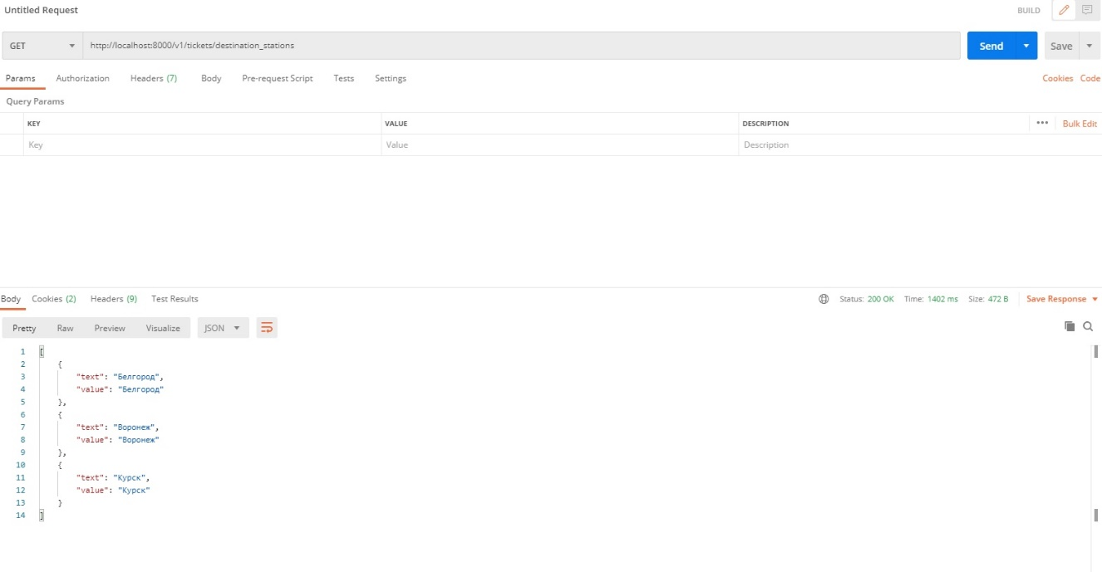

Приложение 1. Основные исходные коды.

<?php  
  
namespace app\modules\v1\controllers;  
  
use yii\filters\auth\CompositeAuth;  
use yii\filters\ContentNegotiator;  
use yii\filters\Cors;  
use yii\filters\RateLimiter;  
use yii\filters\VerbFilter;  
use yii\rest\Controller;  
use yii\web\Response;  
  
*//use yii\filters\auth\HttpBearerAuth;  
//use yii\filters\AccessControl;*class ApiController extends Controller  
{  
 public function behaviors()  
 {  
 return [  
 'contentNegotiator' => [  
 'class' => ContentNegotiator::*className*(),  
 'formats' => [  
 'application/json' => Response::*FORMAT_JSON*,  
 ],  
 ],  
 'verbFilter' => [  
 'class' => VerbFilter::*className*(),  
 'actions' => $this->verbs(),  
 ],  
 'authenticator' => [  
 'class' => CompositeAuth::*className*(),  
 ],  
 'rateLimiter' => [  
 'class' => RateLimiter::*className*(),  
 ],  
 'corsFilter' => [  
 'class' => Cors::class  
 ]  
 ];  
 }  
}

«TicketsController.php»:

<?php  
  
namespace app\modules\v1\controllers;  
  
  
class TicketsController extends ApiController {  
 public function actionDeparture_stations() {  
 return [  
 ['text' => 'Губкин', 'value' => 'Губкин']  
 ];  
 }  
 public function actionDestination_stations() {  
 return [  
 ['text' => 'Белгород', 'value' => 'Белгород'],  
 ['text' => 'Воронеж', 'value' => 'Воронеж'],  
 ['text' => 'Курск', 'value' => 'Курск'],  
 ];  
 }  
 public function actionBuses() {  
 return [  
 [ 'departure' => 'Губкин',  
 'departureTime'=> '7:00',  
 'destination'=> 'Белгород',  
 'destinationTime' => '8:45',  
 'Bus' => 'Губкин - Белгород №1',  
 'Price' => '297 руб',  
 'EmptySeats' => '20'  
 ],  
  
 [ 'departure' => 'Губкин',  
 'departureTime'=> '6:50',  
 'destination'=> 'Воронеж',  
 'destinationTime' => '9:25',  
 'Bus' => 'Губкин - Воронеж №1',  
 'Price' => '323 руб',  
 'EmptySeats' => '40'  
 ],  
  
 [ 'departure' => 'Губкин',  
 'departureTime'=> '12:50',  
 'destination'=> 'Курск',  
 'destinationTime' => '15:35',  
 'Bus' => 'Губкин - Курск №1',  
 'Price' => '398 руб',  
 'EmptySeats' => '20'  
 ]  
 ];  
 }  
}

«Home.vue»:

<template>  
 <main role="main">  
 <img src="img/theme.png" style="width: 35vw; min-width: 330px;" class="img-fluid rounded-circle" alt="Responsive image">  
 <h1 class="cover-heading">Куда вы хотите поехать?</h1>  
 <form class="form-travel"><div class="form-row row-travel">  
 <div class="col-md-3 mb-3">  
 <select class="form-control" id="select-from" v-model="departure">  
 <option disabled value="">Откуда</option>  
 <option v-for="option in departure_options" v-bind:value="option.value">  
 {{ option.text }}  
 </option>  
 </select>  
 </div>  
 <div class="col-md-3 mb-3">  
 <select class="form-control" id="select-to" v-model="destination">  
 <option disabled value="">Куда</option>  
 <option v-for="option in destination_options" v-bind:value="option.value">  
 {{ option.text }}  
 </option>  
 </select>  
 </div>  
 <div class="col-md-3 mb-3">  
 <input class="form-control" type="date" id="travelDate" v-model="date">  
 </div>  
 <div class="col-md-3 mb-3">  
 <router-link class="btn btn-primary btn-block" v-bind:to="{name: 'Routes', params: {departure: departure, destination: destination, date: date}}">Найти билеты</router-link>  
 </div>  
 </div>  
 </form>  
 </main>  
</template>  
  
<script>  
import Axios from 'axios';  
export default {  
 name: 'Home',  
 components: {},  
 data() {  
 return {  
 departure: "",  
 destination: "",  
 date: "",  
 departure_options: [],  
 destination_options: []  
 }  
 },  
 created() {  
 const instance = Axios.create({  
 baseURL: 'http://localhost:8000/v1'  
 });  
 instance.get('/tickets/departure_stations').then((response) => this.departure_options = response.data)  
 instance.get('/tickets/destination_stations').then((response) => this.destination_options = response.data)  
 },  
 methods: {  
 btnClick() {  
 }  
 }  
}  
</script>